Inhaltsverzeichnis
Zypern April / Mai 2003 2
erste Wochen – Radurlaub 2
26.April 2003: Ankunft in Larnaca 2
1. Tag - 27.April 2003: Einführungsrunde 2
2. Tag - 28.April 2003: Richtung Agía Nápa und zurück 3
3. Tag - 29.April 2003: zum Kloster Stavrovouniou, von 0 auf 690 3
4. Tag - 30.April 2003: Léfkara - Spitze und Mezé 4
5. Tag - 01.Mai 2003: wieder halbwegs fit 4
6. Tag - 02.Mai 2003: acht mal acht ist 64 5
zweite Woche - geplant war Pedoulas 5
7. Tag - 03.Mai 2003: nach Pedoulas, das Witzenhausen Zyperns 5
8. Tag - 04.Mai 2003: in das Kýkko - Kloster, durch das Tal der Zedern und zu den Mufflons 6
9. Tag - 05.Mai 2003: rund um den Olympos 7
10. Tag - 06.Mai 2003: nach Páfos 8
11. Tag - 07.Mai 2003: Königsgräber und Akámas – Halbinsel 8
12. Tag - 08.Mai 2003: Páfos, Archäologischer Park sowie Lemesós (Limassol) 9
13. Tag - 09.Mai 2003: nach Lefkosía (Nicosia) 10
dritte Woche - Lefkosía (Nicosia) 10
14. Tag - 10.Mai 2003: noch einmal nach Larnaca 10
15. Tag - 11.Mai 2003: in der letzten geteilten Hauptstadt Europas 11
16. Tag - 12.Mai 2003: Lefkoşa (Nord - Nicosia) oder die Zypernfrage 11
17. Tag - 13.Mai 2003: wieder Agía Nápa, diesmal auf der Strandliege 13
18. Tag - 14.Mai 2003: Cyprus Museum in Lefkosía 13
19. Tag - 15.Mai 2003: Rundfahrt mit dem Auto, Stavrovouniou, Léfkara, Choirokoitía 14
20. Tag - 16.Mai 2003: noch einmal am Strand in Agía Nápa 14
letzter Tag - 17.Mai 2003: Rückflug nach Frankfurt 14
Abbildungsverzeichnis 15
Index / Stichwortverzeichnis 16

Zypern April / Mai 2003

Meinen insgesamt dreiwöchigen Aufenthalt auf der Insel Zypern im Frühjahr 2003 hatte ich von Anfang an dreiteilig geplant. Das heißt in der ersten Woche Radfahren in der Umgebung von Larnaca, anschließend mit dem Mietwagen in das Troodos - Gebirge, genauer gesagt in den Ort Pedoulas an den Nordhängen des Trodoos und danach sieben Tage Aufenthalt in der letzten geteilten Hauptstadt Europas - Nicosia beziehungsweise Lefcosia. Womit wir gleich bei einer der Besonderheiten Zyperns wären, aufgrund der zwei seit jeher auf Zypern lebenden Bevölkerungsgruppen, eben der griechischen sowie der türkischen, und der langjährigen britischen Kolonialzeit, existieren für verschiedene zypriotische Orte oft zwei oder mitunter drei Ortsnamen. Ich werde im Folgenden den im jeweiligen Landesteil gebräuchlichen Namen verwenden und den im internationalen Sprachgebrauch benutzten in Klammern dahinter setzen. Hinzukommt noch die Tatsache das zumindest im Süden der Insel das griechische Alphabet verwendet wird, was gelegentlich - besonders auf Wegweisern - durchaus Verwirrung stiften kann.

erste Wochen – Radurlaub
In der ersten Woche war sportliche Aktivität angesagt.
Ich hatte beim Radreiseveranstalter Zypernbike die erste sieben Tage sowie den Flug quasi pauschal gebucht und die anderen beiden Wochen auf eigene Faust organisiert, einiges bereits Wochen vorher von zu Hause aus, per Fax und E-Mail, aber dazu später mehr.

26.April 2003: Ankunft in Larnaca
Flug von Frankfurt nach Larnaca mit Cyprus Airways, Gott sei Dank zu christlicher Abflugszeit 15:10 Uhr - alle gläubigen christlichen Menschen mögen mir die Blasphemie verzeihen -, so dass mir genug Zeit für die Anreise zum Frankfurter Flughafen mit dem ICE blieb.
Ankunft in Larnaca dann um 19:50 Uhr - Ortszeit, also etwa 3 Std. 45 min Flugzeit - auf regennasser Landebahn, anschließend Fahrt mit dem Taxi zum Hotel Beau Rivage, etwa acht Kilometer östlich von Larnaca. Eigentlich war ich davon ausgegangen abgeholt zu werden, aber ok, Schwamm drüber, die Taxifahrt habe ich bezahlt bekommen, auch wenn der Taxidriver einen völlig unnötigen Umweg über die Autobahn, ja auch die gibt es auf Zypern, gemacht hat. Nach dem Einchecken im Hotel, was etwas chaotisch zu werden drohte, da man ja unbedingt noch das Abendessen mitnehmen wollte, folgte das Kennen lernen der restlichen Neuankömmlinge, die Übernahme der Fahrräder, Montage der mitgebrachten eigenen Pedalen, Einstellen der exakten Sattelhöhe am Drahtesel und so weiter. Das danach folgende erste intensivere Zusammentreffen mit den anderen Teilnehmern und natürlich dem Guide, ich denke hier sind die Anglizismen durchaus angebracht, an der Hotelbar beruhigte mich dann etwas, schließlich war mir vorher nicht so völlig klar auf was ich mich da eigentlich einlasse. Ohne irgendetwas vorweg nehmen zu wollen - die eine Woche Radfahren auf den Landstraßen Zyperns, mit Karin, Andreas, Jörg, Manfred und den anderen (dem Wiener, sorry mir fällt der Name nicht mehr ein) hat 'ne Menge Spaß gemacht.

1. Tag - 27.April 2003: Einführungsrunde
Nach einer dann doch etwas schlaflosen Nacht, ich muss zugeben dass ich schon ziemlich aufgeregt war, wie gesagt so ganz genau wusste ich eben nicht was- mich erwartet, war gegen 10 Uhr treffen am Radstall angesagt. Andreas, der Guide, hatte für uns Neulinge eine kleine Einführungsrunde östlich des Standortes vorgesehen. Vom Hotel 'Beau Rivage' in Voroklíní, wie gesagt etwa acht Kilometer östlich von Larnaca, führte der Weg erst ein ganz kurzes Stück in nördlicher Richtung, um dann in Richtung Osten, geradewegs auf Pýla zu, abzuknicken. Der kleine Ort Pýla liegt mitten in der UN - Pufferzone, auch 'Green Line' genannt, und stellt den einzigen Ort auf Zypern dar, in dem Angehörige der griechischen sowie der türkischen Bevölkerungsgruppe gemeinsam in einem Ort leben - nicht zusammenleben - die 'Griechen' auf der einen, die 'Türken' auf der anderen Straßenseite, in ihren Schulen, Tavernen hier oder Kaffeehäusern dort, Geschäften, Wohnungen, Häusern. Die immer noch dort stationierten UN - Truppen halten sich, wie eigentlich auf der ganzen Insel, sehr bedeckt und waren für uns in Pýla so gut wie nicht sichtbar.
Nach dem ersten von mehreren platten Reifen in dieser Woche, waren wir dann nach zirka zwei Stunden Fahrzeit und eben 56km, was mich ein klein wenig stolz macht, das ist immerhin ein Schnitt von fast 28km/h (ihr habt ja Recht - Zabel fährt 45km/h und mehr), gegen 13 Uhr wieder am Hotel.

2. Tag - 28.April 2003: Richtung Agía Nápa und zurück
Agía Nápa gilt als das Ibiza des östlichen Mittelmeeres, besonders britische Touristen, logischerweise, verbringen dort gerne die schönste Zeit des Jahres in diversen Clubs und Discothèquen. Nicht unerhebliche Einflüsse auf die europäische Musikszene, was den Dancefloorbereich betrifft, gehen von Agía Nápa aus, dort - und eben auf Ibiza - werden die Tracks auf ihre Publikumswirksamkeit getestet.
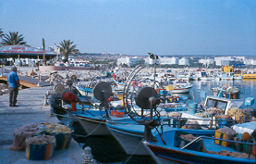
Aber Discothèquen waren ganz sicher nicht das Ziel unserer zweiten Radtour auf der 'Insel der Aphrodite' (Werbeslogan der zypriotischen Tourismusorganisation) , vielmehr war der Weg das Ziel. Nichtsdestoweniger haben wir uns in Agía Nápa eine ausgedehnte Pause in einem der Restaurants in Strandnähe gegönnt und wer eventuell jetzt denkt es gab Mineralwasser zu trinken liegt völlig falsch, heimisches KEO Bier in quasi Magnumflaschen (630ml) stand auf unserem Tisch. Vom Streckenverlauf her ähnelte diese Tour der vom Tag zuvor, was daran liegt, das es östlich von Larnaca auch nicht so die Variationsmöglichkeiten gibt. Zurück über Paralimni, Liopetri, Xylofagou und Dhekelia sind dann aber immer noch ca. 70km zusammengekommen, was auch ein frühzeitiges Wiedereintreffen an der Poolbar garantierte.
Bild 1: Agía Nápa, das Ibiza der Levante

3. Tag - 29.April 2003: zum Kloster Stavrovouniou, von 0 auf 690
Alle Frauen die auf die Idee kommen sollten sich zu Fuß oder gar mit dem Fahrrad zum Kloster Stavrovouniou zu begeben, nur um in das Kloster zu kommen, sollten den Tag besser anders verbringen. Dieses Kloster ist sicher das traditionsreichste und strengste auf Zypern, das heißt Frauen haben keinen Zutritt, um die Mittagszeit ist das Kloster außerdem komplett geschlossen. Aber auch hier war für uns weniger das Kloster, als vielmehr der Weg das Ziel und dieser Weg führte uns vom Hotel diesmal in westliche Richtung, durch Larnaca und seine Vororte. Larnaca hat übrigens etwa 70 000 Einwohner, ziemlich genau so viele wie das nette Städtchen Celle am Südrand der Lüneburger Heide, aus dem ich ursprünglich stamme. Aber zurück ins östliche Mittelmeer, auf etwas verworrenen Wegen durch Aradippou gelangten wir schließlich nach Kalo Chorio, spätestens da war mir klar welchen Vorteil geführte Touren haben, ohne Andreas, den Guide, beziehungsweise ohne Karin hätten wir den Weg durch das kleine Aradippou nie gefunden. Direkt hinter Larnaca, leicht nordwestlich davon, veränderte sich dann auch die Landschaft, eigentlich zum besseren. Es wurde leicht wellig bis hügelig, was unsere kleine Radgruppe zwar mitunter etwas auseinander zog, aber an der nächsten Abzweigung haben die Ausreißer immer wieder gewartet. Weitere Ortsdurchfahrten auf unserem Weg ins Kloster waren dann Agía Anna und Pyrga, direkt hinter Pyrga, eigentlich beim Kloster Agía Varváras (Heilige Barbara) beginnt dann der Anstieg. War das Gelände bisher nur wellig oder leicht hügelig, so beginnt die direkte Anfahrt zum Kloster mit einer ziemlich fiesen Rampe von gut 10%, die restlichen sechs Kilometer bewegen sich dann im Bereich von acht bis neun Prozent Steigung. Andreas, the guide, und auch Karin sowie Jörg waren dann auch schon nach der besagten Rampe weit vor mir und nach den ersten Kurven außerhalb meiner Sichtweite, wichtig war mir aber das oben ankommen, denn bis dahin hatte wir ja schließlich auch schon etwa 50km zurückgelegt, ohne irgendwie zu trödeln. Oben angekommen bittet sich einem bei klarer Sicht ein beeindruckender Blick bis ins Tróodos - Gebirge, bis zur Küste bei Larnaca und mitunter sogar bis Lefkosía. Nach einer durchaus rasanten Abfahrt, gleich in der zweiten Kurve habe ich mir einen Faux Pas geleistet, das kurveninnere Pedal hat etwas aufgesetzt - man sollte es doch besser nach oben nehmen, war dann eine ausgedehnte und angenehmen Rast in Kofinou angesagt. Zurück im Hotel hatte wir dann exakt 100km auf den Radcomputern stehen, die reine Fahrzeit, ohne die Pausen oben auf dem Berg und in Kofinou, war vier Stunden.

4. Tag - 30.April 2003: Léfkara - Spitze und Mezé
Geplant hatten wir für diesen Tag eine Tour nach Léfkara, genauer gesagt nach Pano Léfkara (pano [επάνω] svw. nach oben, oben). Die anderen sind auch gefahren, nur ich musste leider diesen Tag passen, nicht das mich der vorherige Tag überfordert hätte, aber irgendwie hatte ich mir wohl so etwas wie eine Erkältung eingefangen, Kratzen im Hals und Nase zu. Aber der Tag am Pool war auch ganz nett, nach diversen gutgemeinten Ratschlägen - nimm den Kopf aus der Sonne -, habe ich mir dann eine Liege am Pool ausgesucht, wer die Wahl hat - hat die Qual. Es gab aber auch gute Gründe schnell wieder fit zu werden, erstens war ja schon die Hälfte der Woche um und was sehr viel wichtiger war: für den Abend hatten wir uns in einer Taverne für ein Mezé - Essen angemeldet. Ein Mezé - Essen ist eine der typisch zypriotischen Spezialitäten und beseht aus einer Reihenfolge von zwei bis drei Dutzend kleiner Speisen, quer durch die Küche Zyperns, - Käse, Fisch, Fleisch vom Rind, vom Schwein und vor allem vom Lamm - eben alles in sehr kleinen, leckeren Portionen. Aber wie das immer so ist, zu Beginn schlingt man mit Hunger, um später, wenn die kleinen Gerichte immer schmackhafter werden, einfach nur papp-satt zu sein. Mezé - Essen sind auch in der Bevölkerung sehr beliebt, man sollte aber als Tourist die Restaurants in den touristischen Hochburgen meiden und lieber etwas nach außerhalb fahren, um Nepp aus dem Weg zu gehen.

5. Tag - 01.Mai 2003: wieder halbwegs fit
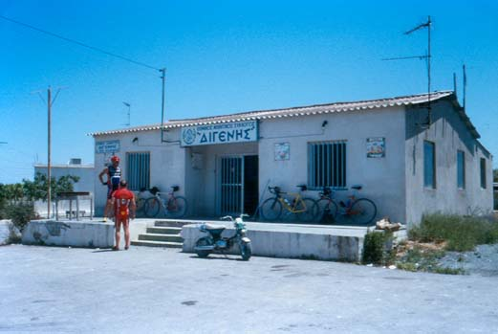
Die vorletzte Radtour auf Zypern, für dieses Jahr, führte wiederum in die Gegend westlich von Larnaca, wie gesagt landschaftlich sehr viel schöner als die Umgebung unseres Hotels. Durch Larnaca hindurch, vorbei am Salzsee mit der Grabmoschee der Chala Sultan Tekke, die klosterähnliche Anlage stellt die drittwichtigste islamische Pilgerstätte dar. Weiter in Richtung Kiti, nach einer Schleife durch ein Feriengebiet bei Perivolie, war das nächste Etappenziel Alethriko, auf einer parallel zur Autobahn verlaufenden Straße führte die Tour dann weiter an einer Mülldeponie vorbei, eigentlich eher ungeplant landeten wir dann in dem kleinen Ort Klavdia, nördlich der Autobahn A5. Da wir eh alle der Meinung waren, es wäre Zeit für eine kleine Rast, suchten wir uns in diesem Ort eine geeignete Location für eine Pause. Die Wahl fiel, mangels Alternativen, auf eine Art Dorfgemeinschaftshaus, direkt am Dorfplatz. Dieses Lokal, oder was auch immer es war, wird mir in ewiger Erinnerung bleiben, an einer der Wände, über oder neben einer Tür hing eine Photographie - das entspricht nicht der neuen deutschen Rechtschreibung, das weiß ich schon -, wie auch immer, derartige Photographien, diese schien mir aus den sechziger Jahren des vorigen Jahrhunderts zu stammen, hatte ich bis dato nur in diversen Filmen und Reportagen über Staaten, Länder und deren Revolutionen Mittelamerikas gesehen. Ein stark vergilbtes, besser verbläutes, Photo eines zirka 30 Jahren -alten Mannes, bewaffnet unter anderem mit einem Patronengurt, scheint mir ein Indiz für einen noch immer existierenden hellenistischen Nationalismus im Südteil der Insel zu sein. Klavdia war dann aber leider irgendwie Sackgasse, zumindest für Rennräder, so dass wir einen Teil des Wegs zurück antreten mussten und danach über Aradippou (wer hat eigentlich diesen kleinen Ort so verworren gemacht?) wieder an der Hotel - Poolbar landeten. Die Strecke für diesen Tag war dann etwa 70km.
Bild 2: Klavdia

6. Tag - 02.Mai 2003: acht mal acht ist 64
Für einige die vor einer Woche mit mir zusammen auf Zypern angekommen waren, war für den heutigen Tag der Rückflug angesagt, für einige andere erst für den heutigen Nachmittag und mit denen habe ich an diesem Freitag meine vorerst letzte Radtour auf Zypern unternommen. Es war eine eigentlich recht kurze Tour vom Hotel wieder in Richtung Osten. Durch das britische Sovereign Base Area Dhekelia, über Liopetri nach Potamos, da zu dieser frühen Stunde die Fisch - Restaurants in Potamos noch geschlossen hatten, sind wir nach Liopetri zurückgekehrt, eine Art Dorfkneipe, an der Hauptstraßenkreuzung des Ortes, war der Ort unserer Einkehr, die übrigen Gäste des Lokals schienen mir alles ältere Einheimische zu sein und tatsächlich ergab es sich so, dass wir uns an einen kleinen Tisch setzten, an dem bereits ein älterer Herr saß. Meine Schätzungen gehen dahin, dass dieser Herr etwa 70 Lenze alt war, Fakt ist aber - dass hat er uns erzählt - das er sein ganzes Leben in diesem kleinen Ort in der Süd - östlichen Ecke Zyperns als Kartoffelbauer verbracht hat und in dieser Zeit mit sagenhaften 56 Enkeln beschenkt worden ist, er hatte dabei acht Kinder, acht mal acht ist 64, eines oder mehrere seiner Kinder konnten da wohl nicht so ganz die Familientradition fortführen.

zweite Woche - geplant war Pedoulas

7. Tag - 03.Mai 2003: nach Pedoulas, das Witzenhausen Zyperns
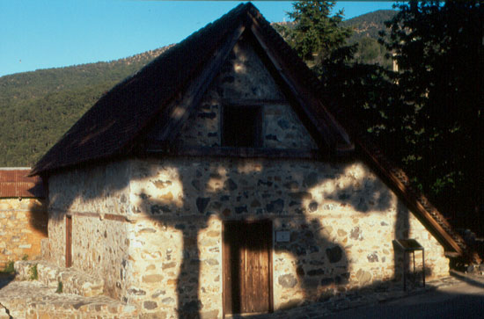
Mit diesem Samstag war dann auch mein radsportlicher Aufenthalt auf Zypern - aber glücklicherweise nur der - beendet, wie gesagt andere waren schon in den Tagen zuvor abgereist, einige auch erst an diesem Samstagmorgen. Ich aber bekam pünktlich um acht Uhr meinen Mietwagen ins Hotel gebracht, eigentlich irgendwie vorm Frühstück, aber dass ließ sich leider nicht ändern. Das Auto war ein Nissan, ähnlich Almera, auf jeden Fall ein Typ den man in Deutschland gar nicht kennt, Rechtslenker und Automatikgetriebe. Die ersten Meter kamen mir vor wie die ersten Fahrstunden in der Fahrschule, nicht das ich zuvor nicht auch schon im Linksverkehr gefahren wäre, aber Rechtslenker und Automatik waren schon etwas gewöhnungsbedürftig.
Bild 3: Scheunendachkirche in Pedoulas (Erzengel - Michael - Kirche)
Nach der Fahrzeugübernahme dann das letzte Frühstück im Hotel Beau Rivage, anschließend die Verabschiedung vom Guide (Andreas) und seinem Spezi Boris, den zwei Bademeistern.
Da man ja schon eine knappe Woche mit den Rad unterwegs gewesen war, fiel das Einordnen in den zypriotischen Linksverkehr dann doch nicht so schwer wie Anfangs befürchtet und gewisse Ortskenntnisse hatte man mittlerweile ja auch schon. Nächstes Etappenziel, das heißt Orientierungspunkt, war Lemesós (Limassol), denn bis dahin führte meine Reiseroute über die Autobahn, auf der Autobahn fiel mir ein riesiges Schild - in der Art einer Werbetafel - auf, auf dieser Tafel bedankt man sich bei der Europäischen Union für die Autobahn! Kurz vor Lemesós hört diese Autobahn dann auf, um in eine Art Schnellstraße, mit vielen nervigen Kreiseln, überzugehen, hinter Lemesós, also westlich davon, geht die Autobahn allerdings weiter und endet schließlich in Páfos, wie gesagt, durch die nicht einheitliche Transkription sind durchaus auch andere Schreibweisen zum Beispiel - Páphos - üblich. Die parallel zur Küste verlaufende Autobahn oder eben Schnellstraße habe ich dann bei Lemesós verlassen, um über die Landstraße B8 Richtung Norden in die Berge, in das Tróodos - Gebirge, zu gelangen. Das Tróodos - Massiv ist ein Rest des Meeresbodens des Tethysmeeres, sowie das Mittelmeer das Überbleibsel des ehemaligen Ozeans Tethys ist. Der Olympos stellt mit immerhin 1951m die höchste Erhebung im Tróodos dar, der gesamte Höhenzug erstreckt sich in West - Ost - Richtung über zirka 90km und beginnt etwa nördlich von Lemesós mit einer sanften Hügellandschaft, in der auch Wein angebaut wird, um dann deutlich steiler nach Nordwesten hin ins Meer abzufallen. Im Tróodos gibt es auch einen gleichnamigen Ort, oder korrekter ausgedrückt - eine Tourismus mäßig ausgebaute Kreuzung mehrerer Straßen, als Ausgangspunkt für kleinere Wanderungen rund um den Olympos ist dieser sogenannte Ort sicher interessant, ansonsten einfach nur durchfahren und vergessen! Etwa acht Kilometer nördlich vom Ort Tróodos liegt Pedoulas, das Ziel des heutigen Tages und dort erwartete mich dich einzige negative Überraschung meines dreiwöchigen Aufenthalts auf Zypern. Bereits von zu Hause aus hatte ich mir für diese sieben Tage eine Unterkunft in JACK'S HOTEL gesichert, telefonisch mit dem vermeintlichen Besitzer oder Manager der Herberge gesprochen und eben ein Zimmer für diese eine Woche reserviert und diese Reservierung auch noch per Fax bestätigt. Die große Überraschung war dann, dass JACK'S HOTEL - der Name klinkt so eigentlich interessant - geschlossen hatte und zwar nicht nur über Mittag sondern bereits schon länger und zwar schien es mir so, was mich am meisten wundert, dass das Hotel bereits seine Pforten dicht gemacht hatte, als ich Wochen zuvor mit dem Chefe gesprochen habe (ich schließe dies unter anderem aus dem Grad der Verstaubung der Fensterfronten). Das ganze war dann aber nicht wirklich ein Problem, weil wenige hundert Meter die Hauptstrasse hinauf ein weiteres Hotel lag, das mir eh vorher schon wesentlich sympathischer erschien. Wer sich allerdings von in einigen Reiseführern oder im World - Wide - Web von den drei Sternen des Mountain Rose in Pedoulas leiten lässt, wird mit an Sicherheit grenzender Wahrscheinlichkeit enttäuscht, ein Doppelbett sowie ein Etagenbett - in einem eher kleinen Zimmer - wären sicherlich praktisch für die deutsche Durchschnittsfamilie, aber es entspricht bestimmt nicht meinen Vorstellungen von einem drei Sterne Hotel, auch nicht nach südeuropäischen Maßstäben, außerdem: welche deutsche Family mit zwei Eltern und zwei Kindern reist während ihres Urlaubs schon nach Pedoulas?
Kirschen: Kirschen und anderes Obst sind neben den Touristen die zweite Einnahmequelle von Pedoulas, Witzenhausen liegt übrigens in Nordhessen, an der Werra und - man ahnt es schon - dort werden unter anderem Kirschen angebaut.

8. Tag - 04.Mai 2003: in das Kýkko - Kloster, durch das Tal der Zedern und zu den Mufflons
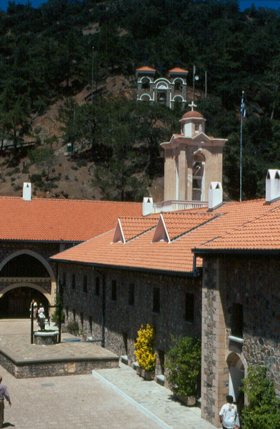
Schnell war klar, dieser Ort, so schön er auch an den Nordhängen des Tróodos - Gebirges liegen mag, sowie die Umgebung reichen nicht für eine ganze Woche (sieben Tage) Aufenthalt. Pedoulas liegt zwar nicht direkt an der Straße die zum Kýkko - Kloster führt, aber von der Abzweigung bis in den kleinen Ort sind es nur einige hundert Meter und so ergibt es sich, dass alle Touristenbusse, die von der Küste im Süden, über Tróodos und das Vorgebirge, zum Kloster unterwegs sind, gegen Mittag oder am späten Vormittag Station in Pedoulas machen. Zwischen 11 Uhr und etwa 13 Uhr sind darum die doch sehr zahlreich im Ort vorhandenen Restaurants und Lokale ausgesprochen gut besucht, danach herrscht wieder völlige Ruhe im Ort, eben bis zu den nächsten Busladungen - am nächsten Tag. Aber nicht das jetzt irgendwie der Eindruck entsteht mir hätte es in Pedoulas nicht gefallen, nur irgendwie hatte ich es mir anders vorgestellt, der Ort liegt - wie gesagt sehr pittoresk an den Nordhängen des Tróodos - Gebirges -, von etwas außerhalb des Ortes, in nördlicher Richtung, kann man bald schon wieder die Küste sehen.
Das Kýkko - Kloster war das erste Ziel dieses Tages, die Entfernung von Pedoulas beträgt etwa 20km, aber man sollte sich von dieser Entfernungsangabe nicht irreleiten lassen, 20km in den Bergen Zyperns sind ganz was anderes als die gleiche Entfernung auf bundesdeutschen Autobahnen, auch wenn man die vor- sowie nachmittäglichen Rushhours - besonders hier im Ruhrgebiet - berücksichtigt. Aber der Weg lohnt sich auf jeden Fall, ich meine natürlich den zum Kýkko - Kloster, alleine schon wegen des Weges. Die Straße verläuft auf etwa 15km immer hoch am Berg, da die Berge in dieser Gegend ähnlich wie bei einer Eierpappe angeordnet sind, es gibt keine langgezogenen Täler durch die sich die Straßen sanft hinaufschlängeln könnten, bei mäßigen Steigungen, diese Strecke würde ich sehr gerne 'mal mit dem Rad fahren, windet sich das Asphaltband, na ja - mitunter auch oft Schotter -, so von Tal zu Tal. Die Strecke war auf jeden Fall eine der schönsten, die ich bis dato mit dem Auto zurückgelegt hatte, auch die atemberaubenden Küstenstraßen auf Korsika kommen da bei weitem nicht mit. Aber auch das erste Tagesziel war nicht minder lohnend, das Kýkko - Kloster gehört in religiöser, aber auch in unternehmerischer Hinsicht zu den bedeutensten Klöstern der griechisch - orthodoxen Welt. Unter anderem gehört die KEO - Brauerei zu den Besitzungen des Klosters, wobei zu KEO eben nicht nur eine Brauerei, sondern auch eine Kelterei sowie andere Getränkeprodukte (Fruchtsäfte und ähnliches) gehören. Wenn katholische Kirchen in der Regel aufwendiger, meinetwegen auch pompöser, ausgestattet sind als protestantische, so stellt ein griechisch - orthodoxes Gotteshaus in dieser Hinsicht noch einmal eine mehrfache Steigerung dar. Der Prunk in der Klosterkirche von Kýkko ist kaum zu beschreiben, man ist im ersten Augenblick schier geblendet von all'dem Gold- und Silberglanz. Sehr zu empfehlen ist auch ein Besuch des zum Kloster gehörenden Museums, zu bewundern sind dort Weihekreuze, wertvolle Reliquien, liturgische Gewänder, Handschriften, selbstverständlich zahlreiche Ikonen und dergleichen Schätze mehr. Im übrigen ist das Kýkko - Kloster auch eng mit dem Erzbischof von Zypern Makarios III. verbunden, der ehemalige Staatspräsident verbrachte seine Zeit als Novize in diesem Kloster und fand 1977 seine letzte Ruhestätte etwa zwei Kilometer entfernt, bei einer kleinen Kapelle, die er sich noch zu Lebzeiten errichten ließ. Das Kýkko - Kloster ist zwar nicht so streng, was Besucher betrifft, wie das Stavrovouniou - Kloster, aber Männer in kurzen Hosen und Frauen in kurzen Röcken oder Hosen haben auch hier keinen Zugang, der Zutritt wird von einem Polizisten bewacht, der auch auf die Einhaltung der Kleiderordnung für Besucher achtet.
Bild 4: Kýkko - Kloster
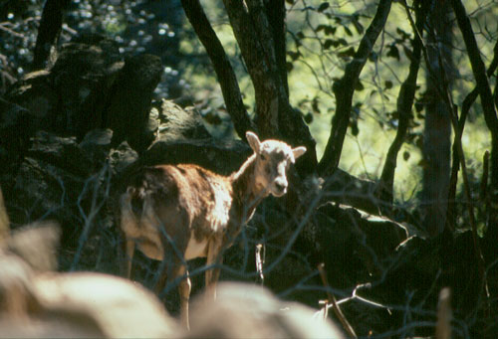
Vom Kýkko - Kloster aus sind es noch zirka 25km bis Stavrós tis Psókas, auf einer Straße die man mit Recht auch als Piste bezeichnen darf, ich habe wirklich bedauert, dass ich mir nicht einen Geländewagen genommen hatte, damit hätte das Autofahren in dieser Gegend sicher wesentlich mehr Spaß gemacht. In Stavrós tis Psókas ist dann für normale PKWs auch Endstation, für Geländewagen führt eine kleine Straße weiter in Richtung Polis und Nordwestküste, aber soweit wollte ich nicht, denn mein Ziel war ein Mufflongehege. Dieses in freier Wildbahn nur auf Zypern lebende Wildschaf war zu Beginn des vorigen Jahrhunderts nahezu ausgerottet, heute scheint der Bestand aber wieder gesichert, einige Exemplare leben eben auch in diesem Gehege, ich hatte mir versprochen interessante Aufnahmen machen zu können, aber die Tiere sind extrem scheu und haben sich nur sehr weit vom Zaun entfernt aufgehalten. Ein weiterer lohnender Abstecher in dieser Gegend des Tróodos - Gebirges ist das Cedar Valley (Tal der Zedern), allerdings führt dieser Abstecher über die bereits oben erwähnten Pisten, so dass man für diesen Strecken genügend Zeit einplanen sollte. Insgesamt ist die Tour von Pedoulas über das Kýkko - Kloster und das Zederntal bis nach Stavrós tis Psókas und zurück sicher eine komplette Tagestour, wer trotzdem weiter nach Polis und an der Küste entlang zurück fahren möchte, das geeignete Fahrzeug vorausgesetzt, sollte morgens recht zeitig aufbrechen.
Bild 5: Ein Mufflon

9. Tag - 05.Mai 2003: rund um den Olympos
Für heute war dann auch weniger Autofahren, sondern mehr Wanderung angesagt, allerdings haben mich die Wandermöglichkeiten im Tróodos insgesamt nicht so begeistern können. Der Rundweg um den Olympos war eigentlich sehr schön, ich würde die Strecke entlang eines zum Teil gut ausgebauten Weges allerdings mehr als ausgedehnten Spaziergang betrachten. Trotzdem, es ist von der zypriotischen Forstverwaltung sehr gut gemacht verschiedene Pflanzen, Sträucher und Bäume mit Hinweisschildern zu versehen, welche die botanischen Bezeichnungen der jeweiligen Gewächse enthalten, auch wenn man mit den lateinischen Namen mitunter nicht gar so viel anfangen kann. Es soll aber auch Informationsblätter in deutscher Sprache im Tourismusbüro im Ort Tróodos geben. Sehr lohnend ist auch eine kurze Wanderung vom Parkplatz in Tróodos in östlicher Richtung, die ersten hundert Meter führen entlang der verschiedenen Buden, Imbisse und Restaurants bis zur Kreuzung die in Richtung Páno Plátres und Kakopetria führt. Kurz vor dieser Kreuzung geht links ein Wanderweg ab, der an einer Stelle endet, die einen herrlichen Ausblick auf die südliche Küste Zyperns bietet, auf demselben Weg bietet sich einem auch die weniger herrliche aber trotzdem, wie ich finde, interessante Aussicht auf eine Chrom - Mine, dies hängt mit den oben ganz kurz erwähnten geologischen Ursprüngen des Tróodos - Massivs zusammen.

10. Tag - 06.Mai 2003: nach Páfos
Da Pedoulas sowie die gesamte Gegend mir eben nicht für eine ganze Woche Aufenthalt geeignet schienen, hatte ich mich schon in den Tagen zuvor entschlossen meine Pläne etwas umzustellen und bereits ein wenig früher wieder abzureisen, nächstes Reiseziel nach dem Tróodos - Gebirge und Pedoulas war dann eben nicht wie geplant schon Lefkosía, sondern ich habe noch drei Tage in der Touristenhochburg, okay ich war natürlich irgendwie auch Tourist, Páfos eingeschoben. Man ist ja flexibel!
Pedoulas - Prodromos - Páno Plátres (nicht wieder durch den Ort Tróodos, sondern über die landschaftlich schönere Nebenstrecke) - Mandria - Ágios Nikolaos - und dann durch das Diarizos - Valley, entlang des gleichnamigen Flusses, besser entlang des trockenen Flussbettes - es gibt auf Zypern keine ganzjährig wasserführenden Flüsse -, das waren die Stationen auf dem Weg aus dem Tròodos - Gebirge an die Küste nach Páfos. Der Ort Páfos ist das beliebteste Reiseziel deutscher sowie auch britischer Touristen auf Zypern, ist aber auch historisch und kulturell von Interesse. Der Urlaubsort an der Südküste teilt sich auf in Káto Páfos (Unterstadt, káto [κάτω] = unten, untere) mit der Promenade, den Restaurants und Hotels sowie Ktíma, dem eigentlichen Stadtkern, in den sich sicherlich weniger Besucher verirren.

11. Tag - 07.Mai 2003: Königsgräber und Akámas – Halbinsel
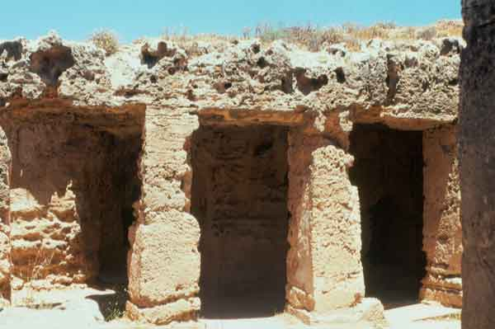
Meiner subjektiven Meinung nach, gehören die sogenannten Königsgräber, etwas westlich von Páfos gelegen, zu den interessantesten Sehenswürdigkeiten Zyperns. Auch wenn das Photo rechts vielleicht den Eindruck erwecken könnte, es würde sich um das Atrium eines antiken Wohnhauses handeln, sind die- Königsgräber tatsächlich Grabanlagen aus ptolemäischer Zeit, d.h. um das 3. und 2. Jahrhundert v. Chr., es wurden dort auch keine Könige beigesetzt, sondern hochrangige Beamte sowie wohlhabende Bürger der griechischen Oberschicht. Weniger Kultur und Geschichte dafür aber umso mehr Landschaft und Natur, sowie ein -wenig Mythologie erwartet einen auf der Akámas - Halbinsel. Der sowohl einsamen als auch landschaftlich schönen Region, ganz im Nordwesten der Insel,
Bild 6: Ein sogenanntes Peristylgrab
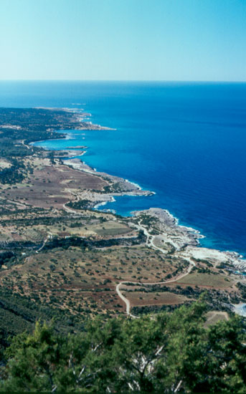
sollte man ein wenig mehr Aufmerksamkeit und Zeit spenden als ich es getan habe. Es bieten sich zum Beispiel Mountainbike - Touren oder ausgedehnte Wanderungen auf der beinahe straßenfreien Halbinsel an, ein geeigneter Ausgangspunkt für derartige Exkursionen ist der Ort Polis. Da ich aber an diesem Tag wieder zurück nach Páfos wollte, musste eine kurze Wanderung von etwa zwei Stunden genügen. Die Straße, aus Richtung Polis kommend, endet beim Bad der Aphrodite (Loutra tís Aphroditís), einem kleinen Teich, in dem der griechischen Sage nach eben Aphrodite des öfteren ein Bad nahm und dabei eines Tages Akámas (den Sohn des Theseus) kennen- und lieben lernte. Anders als in deutschen Märchen, gab es aber kein - ...und wenn sie nicht gestorben sind... - sondern die Göttin der Liebe wurde zurück auf den Göttersitz befohlen, was aus Akámas wurde, außer dass man die Halbinsel nach ihm benannte, weiß ich nicht, eventuell bitte selber nachlesen. Eigentlich lohnt der Besuch dieser mythologischen Stätte eher nicht, aber man kommt sowieso daran vorbei, wenn man von besagtem Parkplatz zu der ebenfalls bereits erwähnten Wanderung aufbricht. Es bitten sich zwei Routen von etwa gleicher Dauer an, ich habe die westlichere gewählt. Dieser Weg führt auf einen Hügel von etwa 370m Höhe, auf einem steilen Pfad - festes Schuhwerk ist angebracht, Sandalen oder gar Schlappen sind absolut ungeeignet - geht es anschließend wieder hinunter zur Küste, wobei der Ausblick wirklich traumhaft ist, sehr zu empfehlen!

12. Tag - 08.Mai 2003: Páfos, Archäologischer Park sowie Lemesós (Limassol)
Bild 7: Auf der Akámas - Halbinsel
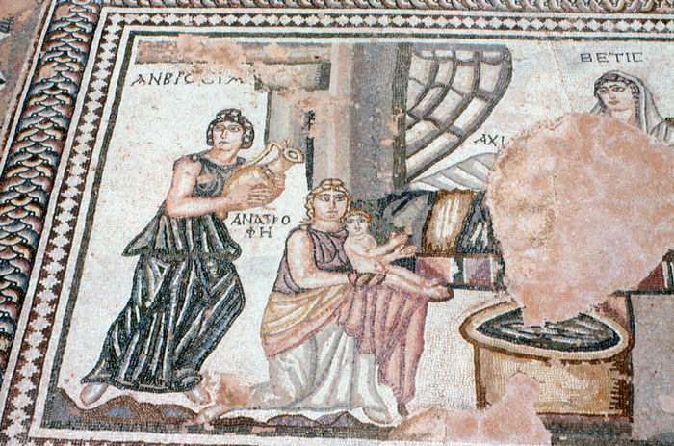
1962 entdeckte man bei Planierungsarbeiten, wenige hundert Meter nordwestlich vom Hafen in Káto Páfos, Mosaikstücke und Fundamente. Die sofort- begonnenen und noch heute andauernden Grabungen brachten mehrere römische Villen zum Vorschein, die teilweise auf noch älteren Resten hellenistischer Vorgängerbauten errichtet wurden. Für die lohnenswerte Besichtigung des gesamten Areals sollte man schon einen ganzen Vormittag einplanen, zumal es außer den Mosaiken noch Ruinen des byzantinische Kastells Saranta Kolones sowie ein römisches Odeion (Theater) mit davor liegendem Forum (römischer Markplatz) zu besichtigen gilt.
Bild 8: Teil des Achilles – Mosaiks
im Haus des Theseus
Jeder der irgendwo auf dieser Welt eine Hafenrundfahrt unternimmt, kann am Heck sehr vieler Schiffe Limassol lesen, neben Monrovia oder Nassau, viele Reedereien und andere Offshore - Unternehmen haben in Lemesós ihren Sitz, oder eher einen Briefkasten, um Steuervorteile nutzen zu können. Es liegen zwar immer einige Schiffe auf Reede, aber das Zypern die sechstgrößte Handelsflotte der Welt besitzt, ahnt man hier nicht, leider ist das Hafengebiet nicht öffentlich zugänglich. Ansonsten hat Lemesós dem Besucher - außer einer Burg die heute ein Museum des Mittelalters enthält - nicht viel zu bieten.

13. Tag - 09.Mai 2003: nach Lefkosía (Nicosia)
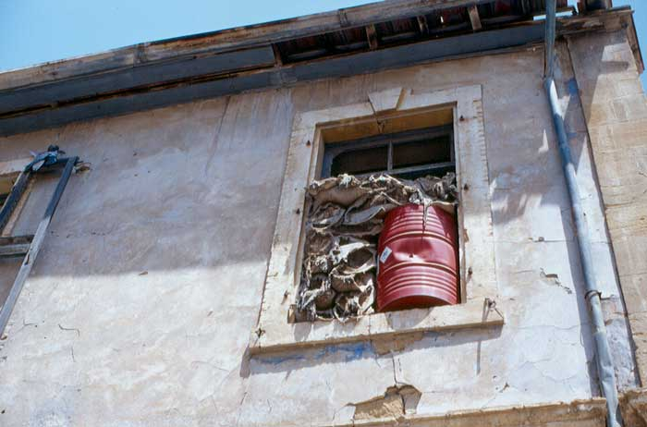

Ohne große Umwege, bis Lemesós allerdings über die natürlich sehr viel reizvollere Küstenstraße, anstatt auf der Autobahn, ging es an diesem Tag nach Lefkosía (Nicosia), einen Tag eher als geplant war. Bereits von Deutschland aus hatte ich ein Zimmer im Averof Hotel reserviert, was sich dann auch als gute Wahl - herausstellte, das Hotel ist privat geführt - also mit entsprechender gemütlicher Atmosphäre - und liegt nicht weit von der Altstadt Lefkosías entfernt. Für einen mehrtägigen Aufenthalt in Nicosia zu empfehlen! Am Nachmittag den der erste Rundgang durch die Stadt. Lefkosía hat zirka 230 000 Einwohner (davon im Nordteil etwa 35 000). Bemerkenswert ist sicher, dass die Altstadt von einer komplett erhaltenen, sternförmigen Festungsmauer umschlossen ist, diese Wallanlage aus venezianischer Zeit (Mitte 16. Jahrhundert) ist etwa 5000m lang und besteht aus elf Bastionen sowie ursprünglich drei Stadttoren, die Silhouette dieser Verteidigungsanlage findet sich auch im Stadtwappen oder -logo wieder (siehe links). Betritt man die Altstadt, wie ich, durch das Pafós - Tor im Südwesten so sieht man sich sofort mit den politischen Tatsachen konfrontiert, in unmittelbarer Nähe verläuft die 'Green Line' genannte Pufferzone, die in der Altstadt von Lefkosía allerdings nur einige Meter breit ist. Oft hat man hier den Eindruck das an dieser Demarkationslinie seit 1974 die Zeit stehen geblieben ist und das ist auch gewollt, innerhalb der Pufferzone muss alles unverändert bleiben. Häufig wird die Teilung Zyperns mit der deutschen verglichen, aber dieser Vergleich hinkt an etlichen Stellen, die Grenze auf Zypern besteht im wesentlichen aus alten, rostigen Ölfässern, löchrigen, vermoderten Sandsäcken und morschen Brettern, weit entfernt von deutscher Perfektion.
Bild 9: An der sogenannten 'Green Line'

dritte Woche - Lefkosía (Nicosia)

14. Tag - 10.Mai 2003: noch einmal nach Larnaca
Heute ist schon wieder Samstag und das Auto muss zurück nach Larnaca, ich hatte mit dem Mitarbeiter der Autovermietung verabredet, dass ich das Fahrzeug im Hotel Beau Rivage abgebe, um 8 Uhr morgens, das heißt früher aufstehen. Anschließend Fußmarsch von zwei Stunden ins Zentrum von Larnaca. Sicherlich hätte man die acht Kilometer auch mit dem Linienbus fahren können, zumal man leider nicht den gesamten Weg am Strand entlang gehen kann, wegen einer Raffinerie. Ich hatte mir für diesen Tag in Larnaca einiges vorgenommen und wollte dann, nach den Besichtigungen mit den Inter City Buses (Green Buses) nach Lefkosía zurückfahren, da aber diese Linie an Samstagen nur bis 13 Uhr verkehrt (an Sonntagen gar nicht), müsste ich mein Programm etwas straffen. Für sehr viel mehr als ein Frühstück an der Promenade sowie die Lázaros - Kirche (Ágios Lázaros) war leider keine Zeit.
Im Johannesevangelium (Joh. 11, 1 - 44) wird Lazarus von Bethanien vier Tage nach seinem Tod von Jesus auferweckt (auf den Ikonen in der Basilika ist ein Mann dargestellt, der sich ein Tuch vor die Nase hält), weiter erzählt die Legende das Lazarus in seinem folgenden, zweiten Leben erst Bischof eben in Larnaca (damals Kition) und anschließend in Marseille war. Im 9. Jahrhundert entdeckte man an der Stelle der heutigen Kirche einen Sarkophag mit der Aufschrift Lazarus, die Gebeine gelangten dann über Konstantinopel und Marseille nach Autun (Burgund). 1970 wurde angeblich das Grab des Lazarus wiederentdeckt, der Sarg des Lazarus liegt somit auch heute, so sagt man, in der Krypta der Lazarus - Kirche, die Echtheit der in Frankreich befindlichen Reliquien wird von den orthodoxen Zyprioten angezweifelt. Die Krypta kann besichtigt werden.

15. Tag - 11.Mai 2003: in der letzten geteilten Hauptstadt Europas
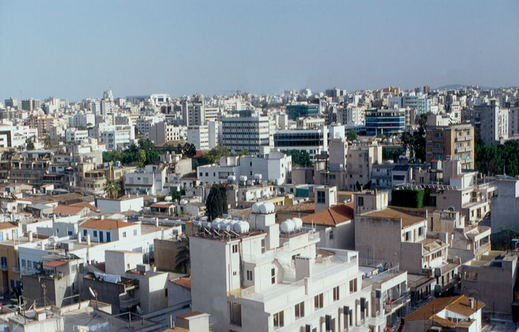
Die Ledra Street (oder auch Lidra) ist die Haupteinkaufsstraße und Flaniermeile in Lefkosía, an ihrem nördlichen Ende wird einem jedoch der Weg durch -besagten Bretterzaun versperrt. Man hat eine Aussichtsplattform installiert, von der aus man in den Nordteil der Stadt schauen kann. In der Nähe befindet sich auch ein Café mit dem sinnigen Namen Berlin, überhaupt könnte man fast meinen, dass man hier ein wenig stolz ist in der letzten geteilten Hauptstadt Europas oder gar der Welt zu leben, als wenn das ein Privileg wäre.
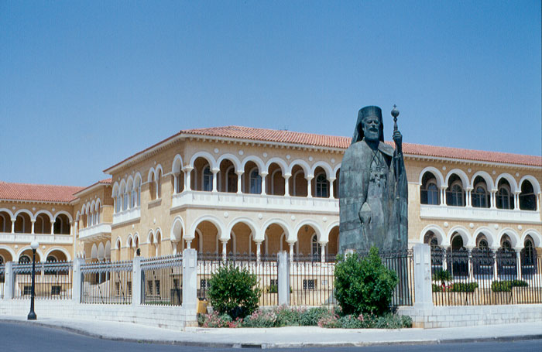
In orthodoxen Kirche ist der Altarraum vom Raum für die Gemeinde durch eine raumhohe Holzwand getrennt, in dieser sogenannten Ikonostase (griechisch: Ikonostasis von εικόνα [i'kona] = "Bild" und statis = "Stand" oder "Halt") befinden sich drei, durch kostbare Vorhänge oder Türen verschlossene, Durchgänge, so dass der Altarraum vollständig vor den Blicken der Laien verborgen ist! Auf der Ikonostase sind nach gewissen liturgischen Regeln die Ikonen angebracht. Diese meist auf Holz mit einem Goldhintergrund gemalten Kultbilder stellen Jesus, Maria, verschiedene Heilige oder biblische Szenen dar und dienen der Verehrung der Dargestellten. Der Ursprung der Ikonen-malerei geht auf die hellenistisch - ägyptische Tradition der Mumienportraits zurück, die ältesten bekannten Ikonen stammen aus dem 6. Jahrhundert, seither haben sich auch für die Ikonenmalerei strenge Regeln entwickelt, wodurch die stilistischen Variationen stark beschränkt sind. In einem Seitenflügel des Erzbischöflichen Palastes in Lefkosía, direkt hinter der Johannes - Kathedrale, befindet sich das Ikonenmuseum, in dem zahlreiche Ikonen aus diversen Kirchen und Klöstern Zyperns zusammengetragen worden sind. An der Johannes - Kathedrale zeigt sich, das der Begriff Kathedrale nichts über die Größe oder den Baustil einer Kirche aussagt, sondern lediglich die Kirche am Bischofssitz darstellt. Während in anderen Ländern, vor allem westlichen, streng zwischen Kirche und Staat getrennt wird, zeigt sich hier an der Stuhlordnung die immer noch existierende Verbindung von Staat und Kirche. Der Staatspräsident Zyperns sowie seine Gattin haben ihre festen Plätze neben dem Erzbischof. Makários III war ja auch, mit Unterbrechungen, von 1968 bis zu seinem Tod im August 1977 Erzbischof und Staatspräsident in Personalunion.
Bild 10: Über den Dächern von Lefkosía
Bild 11: Erzbischöflicher Palast mit Statue des Erzbischofs Makarios III.

16. Tag - 12.Mai 2003: Lefkoşa (Nord - Nicosia) oder die Zypernfrage
Man kommt, wenn man nach Zypern reist oder sich schon dort aufhält, sicher nicht darum herum, sich mit der Zypernfrage zu beschäftigen. Der Nordteil der Insel ist seit 1974 quasi von der Türkei besetzt, die sogenannte 'Türkische Republik Nordzypern' ist international nur von der Türkei anerkannt, völkerrechtlich wird die Insel ansonsten als ein Staat betrachtet. Tatsache ist aber, dass Zypern im Mai 2004 Mitglied der EU wird und die Türkei bekanntlich der Europäischen Union beitreten möchte und zwar so bald wie möglich. Genau das ist der Punkt der in den nächsten Jahren Bewegung in das Zypernproblem bringen kann und sicher auch bringen wird (die ersten positiven Veränderungen - gewisse Reiseerleichterungen - hat es ja bereits im Frühjahr 2003, kurz vor meinem Aufenthalt, gegeben). Es kann ja schließlich nicht sein, das ein EU - Mitglied das Territorium eines Partnerlandes faktisch besetzt hält!
Momentan ist es aber immer noch so, dass die griechisch - zypriotische Regierung einen oder maximal zwei Tagesausflüge von Touristen in den Nordteil der Insel zulässt. Reisende die über die Türkei nach Nordzypern einreisen haben überhaupt keine Möglichkeit auf direktem Weg den Süden zu besuchen. Der einzige Grenzübergang für Nicht-Zyprioten liegt hier in Lefkosía, etwas nördlich des Pafós - Tores, zwischen der Roccas- und der Mula -Bastion. Man bekommt, nachdem man sich auf griechisch - zypriotischer Seite in eine Liste eingetragen haben sollte, von den türkisch - zypriotischen Behörden einen Visumsersatz in der Art eines Notizzettels in den Reisepass gelegt, da die "Türkische Republik Nordzypern" international nicht anerkannt ist, hat man sich auf diese Regelung geeinigt.
Nach der Einreise in den Nordteil Nicosias bemerkt man sofort, dass ein deutliches wirtschaftliches Gefälle zwischen dem griechischen Süden und dem türkisch besetzten Norden existiert, obwohl bereits finanzielle Mittel der EU auch in den Nordteil Zyperns flossen (z.B. zur Gestaltung des Atatürk-Platzes) ist dieser Unterschied doch drastisch.
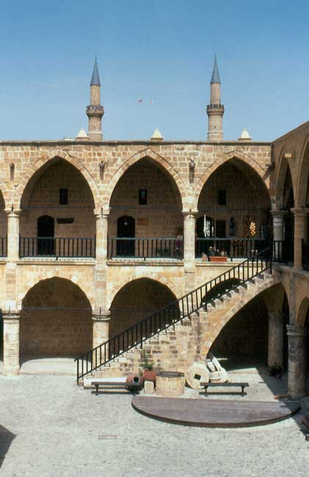
Nach einer kurzen Akklimatisierung und dem ersten Kontakt mit den immensen Beträgen der türkischen Währung, stand als erstes der Besuch im Kloster der Tanzenden Derwische auf dem Programm. Dieses in unmittelbarer Nähe des Kyrenia - Tors gelegene Gebäude enthält heute ein Museum für türkische Volkskunst und die Geschichte des Sufi-Ordens Mevleviyya. Dieser im 13. Jahrhundert von dem Mystiker Mevlana gegründete Orden wurde wie alle Derwischorden 1925 im Zuge der Europäisierung der Türkei durch Kemal Atatürk verboten, konnte aber unter der britischen Herrschaft auf Zypern bis zum Tod des letzten Scheichs 1954 fortbestehen. Ausgestellt sind in dem Museum unter anderem lebensgroße Puppen tanzender und musizierender (mit entsprechender Geräuschkulisse) Derwische, verschiedene Waffen sowie in einem langen Gang etliche Sarkophage von Derwischen.
Die Deutsche Bischofskonferenz brachte unlängst einen 'Leitfaden zur Umnutzung von Kirchen' heraus, unter anderem durch sinkende Kirchensteuereinnahmen sieht man sich gezwungen auch über Kirchenverkäufe nachzudenken, zur Disposition stehen etwa 100 Kirchen in Deutschland. Ausgeschlossen wird in diesem Papier die Weiternutzung katholischer Kirchen als Moscheen oder Gotteshäuser anderer nichtchristlicher Konfessionen (siehe 'Die Welt' vom 21. Nov. 2003 oder 'WAZ' vom 18. Nov. 2003). Im 16. Jahrhundert war man in dieser Frage offensichtlich wesentlich pragmatischer. Die 1209 begonnene und 1326 geweihte katholische Sophien - Kathedrale wurde 1571, wie viele andere Kirchen Zyperns auch, in eine Moschee umgewandelt und heißt heute Selimiye - Moschee. Anders als in der Türkei oder anderen islamischen Staaten ist in Nordzypern auch "Ungläubigen" der Zutritt zu Moscheen gestattet, so dass ich in Lefkoşa erstmals ein islamisches Bethaus betreten habe, ausgesprochen freundlich 'empfangen' wurde ich dabei von einem älteren Herrn (ich vermute Küster oder eben ähnliches) der mich gleich in ein Gespräch verwickelte und mir die Grabplatten der Gräber der Lusignans zeigte. Auf dem Foto links sind die nachträglich aufgesetzten Minarette der Selimiye - Moschee zu erkennen, die Gebäudeteile im Vordergrund gehören zu einer von zwei Karawansereien (Khan, Chan, Han) in Nordnicosia. Die Büyük Han (Große Karawanserei) ist aufwendig restauriert und beherbergt heute neben einigen Geschäften und Ateliers auch ein Café, welches sich hervorragend für eine ausgedehnte Pause im Schatten eignet. In der Nähe liegt auch die Markthalle von Lefkoşa mit einem Angebot von einheimischen Obst, Gemüse, Nüssen aber auch Fleisch sowie Textilien.
Bild 12: Büyük Han, Karawanserei in Nordnicosia
Bild 13: in der Markthalle in Lefkoşa

17. Tag - 13.Mai 2003: wieder Agía Nápa, diesmal auf der Strandliege
Nach soviel Geschichte, Kunst und Politik war heute 'mal 'ne Pause angesagt, also wieder mit den grünen Überlandbussen zuerst nach Larnaca, dort umsteigen und weiter nach Agía Nápa. Die Strandliege kostete 2€ am Tag, die Wassertemperatur ausgesprochen angenehm, ich schätze 25 oder 26°C.

18. Tag - 14.Mai 2003: Cyprus Museum in Lefkosía
Entgegen meiner ursprünglichen Planung habe ich mir an diesem Tag noch einmal einen Mietwagen geholt, alleine schon deswegen, weil ich sonst am darauffolgenden Samstag nicht zum Flughafen gekommen wäre. Die Mietwagenfirma lag glücklicherweise in unmittelbarer Nähe vom Hotel.
Außerhalb der alten Stadtmauern, also in der Neustadt, liegt das Archäologische Nationalmuseum Zyperns, auch Zypern-Museum genannt. In 14 Sälen sind Fundstücke vom Neolithikum (Jungsteinzeit, etwa bis 7. Jahrtausend v.Chr.) bis in die Byzantinische Zeit ausgestellt, dabei sind die Exponate nicht nach einer chronologischen Ordnung ausgestellt, sondern nach typengeschichtlichen Kriterien, dass heißt zum Beispiel dass im Saal 3 Keramiken, im Saal 4 Terrakottafiguren oder im Saal 8 verschiedene Gräber aus mehreren Jahrtausenden zu besichtigen sind. Der Besuch des Zypern-Museums ist sicher obligatorisch, man sollte dafür allerdings schon einen Vormittag einplanen.

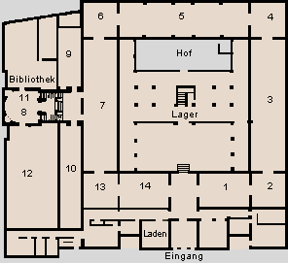 | Saal 1: Jungsteinzeit, Kupfersteinzeit, Bronzezeit  Saal 2: Terrakottemodelle und Zeugnisse aus dem Alltagsleben  Saal 3: Keramiken und Vasen von der Bronzezeit bis zur hellenistischen Zeit  Saal 4: Terrakottafiguren aus Agía Eiríni (Nordzypern)  Saal 5: Großplastiken, archaische bis hellenistische Zeit  Saal 6: Bronzestatue des römischen Kaisers Septimius Serverus (2. Jhr. v. Chr.)  Saal 7: Bronzekunstwerke, Gold- und Silberschmuck  Saal 8: Gräber aus 8 Jahrtausenden  Saal 9: Grabmonumente vom 6. bis 3. Jhr. v. Chr.  Saal 10: die Entwicklung der zypriotischen Schrift  Saal 11: Grabbeigaben und andere Funde aus den Königsgräbern von Sálamis  Saal 12: antike Hüttentechniken, Gewinnung von Kupfer und Herstellung von Bronze  Saal 13: Großplastiken aus Sálamis  Saal 14: Terrakottafiguren, Keramikidole aus der Bronzezeit
Am Nachmittag war dann wieder ein Bummel durch die verschiedenen Viertel von Lefkosía angesagt und was mich dann doch ein wenig überrascht hat - in Lefkosía gibt es sogar ein Rotlichtviertel, aber das liegt sicher an den anwesenden Soldaten aus aller Herren Länder.

19. Tag - 15.Mai 2003: Rundfahrt mit dem Auto, Stavrovouniou, Léfkara, Choirokoitía
Das letzte Highlight dieser Zypernreise. Von Lefkosía aus in Richtung Süden, erst zum Kloster Stavrovouniou, noch einmal, weil neulich war ja so etwas ähnliches wie Mittagspause. Im Gegensatz zum Kýkko - Kloster war es dort eher ruhig, keine Touristenbusse, nur ein oder zwei Pkws vor dem kasernen - ähnlichem Tor, der Zugang in das Kloster - wie gesagt nur für Männer - erfolgt durch einen kleinen Laden, meine Kamera musste ich dort abgeben, im Kloster selber kann man sich aber ziemlich frei bewegen. Da ich offensichtlich der einzige Besucher war, fühlte ich mich eher unbehaglich, so dass ich mich nicht allzu lange in dem Gebäude aufgehalten habe.
Mit dem Rad nach Léfkara zu fahren hatte ja neulich leider nicht geklappt, da mich der Ort aber interessierte - nicht wegen der Spitze, sondern wegen der Lage am Berg - habe ich diesen Punkt heute nachgeholt. Die vielen Verkäuferrinnen, die vor ihren Geschäften stehen und versuchen Touristen in den Laden zu locken, waren zum Teil schon recht aufdringlich, bisweilen auch penetrant. Allerdings hat es doch tatsächlich eine junge Frau geschafft, mich in ihr Geschäft zu zehren, aber was soll ich mit einer Spitzentischdecke? Und auch sonst kenne ich niemanden den ich mit so einem Mitbringsel beglücken könnte (korrigiert mich, falls ich mich irre).
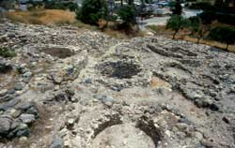
Während der Jungsteinzeit (Neolithikum) begannen die Menschen, die bis dahin als Nomaden von der Jagd lebten, sesshaft zu werden und auch Ackerbau und Viehzucht zu betreiben. Eine aus dem 6 Jtd. v. Chr. stammende und damit eine der ältesten Siedlungen der Welt befindet sich auf halber Strecke zwischen Larnaca und Lemesós, in der Nähe der Autobahn. Die neolithische Siedlung Choirokoitía liegt am Ufer des kleinen Flusses Maroni und zieht sich von dort zirka 200m den Hang hinauf. Die Hütten sind aus Stein als Rundhäuser errichtet, auf Stützen wurden zum Teil auch Zwischengeschosse eingezogen. Von den Rundhäusern sind aber natürlich nur die Fundamente bei Ausgrabungen noch freigelegt worden, es gibt aber auch fünf rekonstruierte Bauten, gleich hinter dem Eingang.
Für die Rückfahrt nach Lefkosía habe ich anschließend nicht den direkten Weg über die Autobahn gewählt, sondern bin in einem großen Bogen noch ein letztes mal durch das Troodos - Gebirge gefahren. Also von Choirokoitía aus über die Nebenstraße Richtung Nordwesten, bis zum Oudopass (1156m), weiter durch den kleinen Ort Apliki nach Palaichori, Alona, Chandria, Lagoudera und Xyliatos, das bereits wieder am Nordhang der Troodos liegt. Bei Peristerona in der Mesaoría - Ebene stößt man dann wieder auf die 'Green Line', um von dort Richtung Osten nach Lefkosía zurück zukehren. Eine schöne Tour durch die östlichen Ausläufer des Troodos - Gebirges.
Bild 14: Neolithische Siedlung Choirokoitía

20. Tag - 16.Mai 2003: noch einmal am Strand in Agía Nápa
'Der Alchemist' von Paulo Coelho gelesen, ansonsten - siehe oben.

letzter Tag - 17.Mai 2003: Rückflug nach Frankfurt
Heute ist der unvermeidliche Tag des Rückflugs. Abflug in Larnaca um 11:05 Uhr, was den Vormittag noch ganz entspannt machte. Ich denke das es nicht mein letzter Aufenthalt auf Zypern war. Neulich habe ich gelesen dass der, zurzeit noch eher unzugängliche, Nordteil der Insel noch schöner sein soll und der macht immerhin auch gut 36% der Fläche Zyperns aus.

Abbildungsverzeichnis
Bild 1: Agía Nápa, das Ibiza der Levante 3
Bild 2: Klavdia 4
Bild 3: Scheunendachkirche in Pedoulas (Erzengel - Michael - Kirche) 5
Bild 4: Kýkko - Kloster 6
Bild 5: Ein Mufflon 7
Bild 6: Ein sogenanntes Peristylgrab 8
Bild 7: Auf der Akámas - Halbinsel 9
Bild 8: Teil des Achilles – Mosaiks im Haus des Theseus 9
Bild 9: An der sogenannten 'Green Line' 10
Bild 10: Über den Dächern von Lefkosía 11
Bild 11: Erzbischöflicher Palast mit Statue des Erzbischofs Makarios III. 11
Bild 12: Büyük Han, Karawanserei in Nordnicosia 12
Bild 13: in der Markthalle in Lefkoşa 12
Bild 14: Neolithische Siedlung Choirokoitía 14

Index / Stichwortverzeichnis

A
Ackerbau 14
Agía Anna 3
Agía Nápa 3, 13
Ágios Lázaros 10
Ágios Nikolaos 8
Akámas - Halbinsel 8
Alethriko 4
Alona 14
Alphabet
griechische 2
Altarraum 11
Altstadt 10
Aphrodite 3
Apliki 14
Aradippou 3, 4
Archäologische Nationalmuseum 13
Atatürk
Kemal 12
Atatürk-Platz 12
Atrium 8
Ausreißer 3
Aussichtsplattform 11
Autun 10
Averof Hotel 10
B
Bad der Aphrodite 9
Berlin 11
Bevölkerungsgruppe 2
griechische 2
türkische 2
Bretterzaun 11
Burgund 10
Büyük Han 12
C
Cedar Valley 7
Celle 3
Chala Sultan Tekke 4
Chandria 14
Choirokoitía 14
Chrom - Mine 8
Cyprus Airways 2
D
Dancefloor 3
Demarkationslinie 10
Derwischorden 12
Dhekelia 3, 5, Siehe Sovereign Base Area
Diarizos - Valley 8
Discothèque 3
Dorfgemeinschaftshaus 4
E
Erzbischof 11
Makários III 11
Erzbischöflicher Palast 11
Erzengel - Michael - Kirche 5
Europäische Union 5, 11
F
Festungsmauer 10
Forstverwaltung 7
Forum 9
G
Grabanlagen
ptolemäische 8
Grabmoschee 4
Green Buses 10
Green Line 2, 10, 14
Grenzübergang 12
Griechen 2
griechisch - orthodox 7
H
Hafenrundfahrt 9
Heilige Barbara 3
Hotel
Averof 10
Beau Rivage 2, 5, 10
Jack's 6
Mountain Rose 6
I
Ibiza 3
Ikonenmuseum 11
Ikonostase 11
Insel der Aphrodite 3
Inter City Buses 10
J
Johannes - Kathedrale 11
Johannesevangelium 10
Jungsteinzeit 13, 14
K
Kakopetria 8
Kalo Chorio 3
Karawanserei 12
Kartoffelbauer 5
Káto Páfos 8, 9
Kemal Atatürk 12
KEO 3, 7
Kirschen 6
Kiti 4
Kition 10
Klavdia 4
Kloster
Agía Varváras 3
der Tanzenden Derwische 12
Kýkko 6, 14
Stavrovouniou 3, 7, 14
Klosterkirche 7
Kofinou 4
Kolonialzeit 2
Königsgräber 8
Konstantinopel 10
Korsika 7
Krypta 10
Ktíma 8
Kýkko 6
Kyrenia - Tor 12
L
Lagoudera 14
Lamm 4
Larnaca 2, 3, 4, 10, 13, 14
Lázaros - Kirche 10
Lazarus - Kirche 10
Lazarus von Bethanien 10
Ledra Street 11
Lefcosia 2
Léfkara 14
Pano 4
Lefkoşa 12
Lefkosía 3, 10, 11, 12, 14
Lemesós 5, 9, 10, 14
Levante 3
Limassol 5, 9
Liopetri 3, 5
Loutra tís Aphroditís 9
Lüneburger Heide 3
Lusignans 12
M
Makários III 11
Mandria 8
Marseille 10
Mesaoría - Ebene 14
Mevlana 12
Mezé 4
Mietwagen 5, 13
Mittelmeer 3, 5
östliches 3
Monrovia 9
Mountainbike 9
Mufflongehege 7
Mula-Bastion 12
Mumienportraits 11
Museum
des Mittelalters 9
für türkische Volkskunst 12
Ikonen- 11
National- 13
Zypern- 13
Mystiker 12
Mythologie 8
N
Nassau 9
Nationalmuseum 13
Neolithikum 13, 14
Neustadt 13
Nicosia 2, 10, 12
Nomaden 14
Nordteil 14
Nordzypern 11
O
Odeion 9
Offshore - Unternehmen 9
Olympos 5, 7
Oudopass 14
P
Páfos 5, 8
Pafós - Tor 10, 12
Palaichori 14
Páno Plátres 8
Páphos 5
Paralimni 3
Pedale 2
Pedoulas 2, 6, 8
Pilgerstätte
islamische 4
Polis 7, 9
Pool 4
Poolbar 3
Potamos 5
Prodromos 8
Pufferzone 10
Pýla 2
Pyrga 3
R
Radgruppe 3
Radreiseveranstalter 2
Rechtslenker 5
Reedereien 9
Reisepass 12
Reliquien 10
Roccas-Bastion 12
römische Villen 9
Rotlichtviertel 13
S
Salzsee 4
Sandsäcke 10
Saranta Kolones 9
Sarkophag 10, 12
Scheunendachkirche 5
Sehenswürdigkeiten 8
Selimiye - Moschee 12
Sophien - Kathedrale 12
Sovereign Base Area 5
Spezialität 4
Spitze 14
Staatspräsident 7, 11
Stadttore 10
Stadtwappen 10
Stavrós tis Psókas 7
Stavrovouniou 3, 14
Sufi-Orden Mevleviyya 12
T
Tal der Zedern 7
Taverne 2
Terrakottafiguren 13
Tethys 5
Tethysmeeres 5
Theseus 9
Touren
geführte 3
Touristen
britische 3
Tracks 3
Troodos 2, 3, 7, 14
Türkei 11
Türken 2
Türkische Republik Nordzypern 11
U
UN - Pufferzone 2
UN - Truppen 3
V
Verteidigungsanlage 10
Viehzucht 14
Voroklíní 2
W
Wallanlage 10
Wanderung 7
Wein 5
Wildschaf 7
Witzenhausen 6
X
Xyliatos 14
Xylofagou 3
Z
Zederntal 7
Zypern 2, 5, 7, 9, 11
Zypernbike 2
Zypernfrage 11
Zyprioten
orthodoxe 10

